课程名称 算法分析与设计 学号 1807004642 学生姓名 杨志超 教师 井超
专业 | 数据科学与大数据技术 | 实验室名称 |  | 实验时间
实验名称
动态规划-矩阵连乘问题。
实验目的
了解动态规划，解决矩阵连乘问题。
实验题目
给定n个矩阵｛A1,A2,…,An｝，其中Ai与Ai+1是可乘的，i=1,2 ,…,n-1。(Ai的维数为pi-1×pi).如何确定计算矩阵连乘积的计算次序，使得依此次序计算矩阵连乘积需要的数乘次数最少。

实验源代码
#include<stdio.h>
#include<string.h>
#include<stdlib.h>
#define M 100
struct Matrix
{
int row;
int col;
};
Matrix matrix[100];
int m[M][M];
int s[M][M];
int n;
void MaxtrixChain(Matrix matrix[M],int n,int m[M][M],int s[M][M])
{
for(int r=2;r<=n;r++)
for(int i=1;i<=n-r+1;i++)
{
int j=i+r-1;
m[i][j]=m[i+1][j]+matrix[i].row*matrix[i].col*matrix[j].col;
s[i][j]=i;
for(int k=i+1;k<j;k++)
{
int t=m[i][k]+m[k+1][j]+matrix[i].row*matrix[k].col*matrix[j].col;
if (t<m[i][j])
{
m[i][j]=t;
s[i][j]=k;
}
}
}
}
void matrixMultiply(Matrix matrix[M],int n)
{
bool flag=false;
int i;
printf("请输入每个矩阵行数与列数：\n");
for(i=1;i<=n;i++)
{
printf("A%d行数:",i);
scanf("%d",&matrix[i].row);
printf("A%d列数:",i);
scanf("%d",&matrix[i].col);
}
for(i=1;i<n;i++)
{
if(matrix[i].col!=matrix[i+1].row)
{
printf("输入的矩阵不可乘，请重新输入！\n");
flag=true;
break;
}
}
if(flag)
matrixMultiply(matrix,n);
}
void traceback(int i,int j)
{
if(i==j)
printf("A%d",i);
else
{
printf("(");
traceback(i,s[i][j]);
traceback(s[i][j]+1,j);
printf(")");
}
}
void main()
{
memset(m,0,sizeof(m));
memset(s,0,sizeof(s));
printf("请输入矩阵个数：\n");
scanf("%d",&n);
matrixMultiply(matrix,n);
MaxtrixChain(matrix,n,m,s);
printf("加括号之后：\n");
traceback(1,n);
printf("\n");
}
实验结果（给出题目的运行结果（插入运行结果截图））
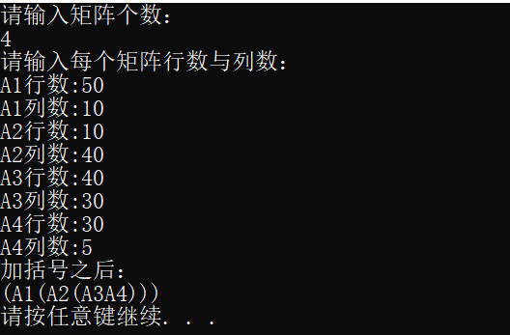
格式要求：各单元格空白行尽量少。
提交要求：电子版，文件命名中将学号和姓名具体化。

